 | Федеральное государственное бюджетное образовательное  учреждение высшего образования  «Пензенский государственный университет»  (ФГБОУ ВО «Пензенский государственный университет»)  Нижнеломовский филиал ФГБОУВО  «Пензенский государственный университет»  (НлФ ФГБОУ ВО «ПГУ»)

Практическая работа
по дисциплине: «Технология разработки и защиты баз данных»
на тему: «Создание таблиц и простейших запросов на языке SQL»

Выполнили:
студент группы 23НФПО
Кириллов А.О.
Веденяпин Д.А.
Принял:
Преподаватель
Кайгородова В.О.

Нижний Ломов, 2025 г.
Цель работы: отработать навыки создания таблиц, добавления данных и выполнения простейших запросов на языке SQL.
Задачи:
- Создать структуру базы данных (таблицы) для заданной предметной области.
- Заполнить таблицы данными (не менее 5 записей в каждой).
- Выполнить указанные запросы для получения данных.
Ход работы:
- Делаем таблицы для предметных областей.
Задание 1 Библиотека. Предметная область: Управление библиотечным фондом.
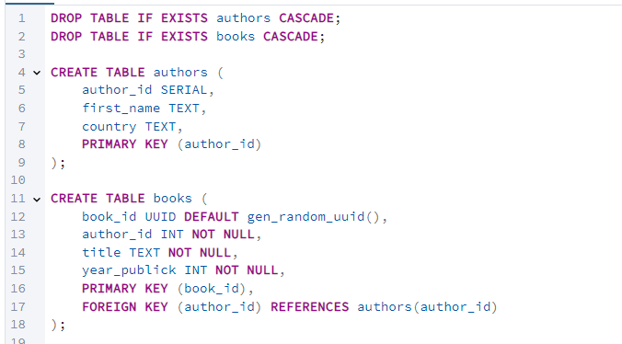
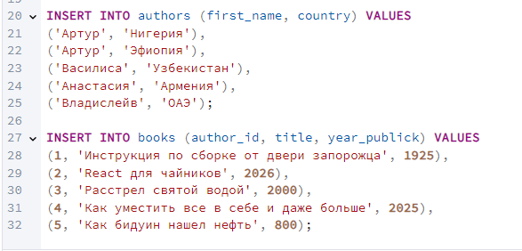
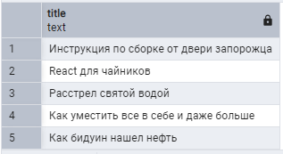
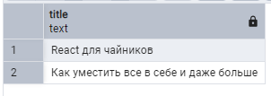
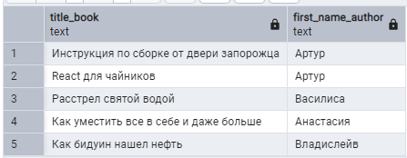

Задание 2 Интернет-Магазин. Предметная область: Управление товарами интернет-магазина.
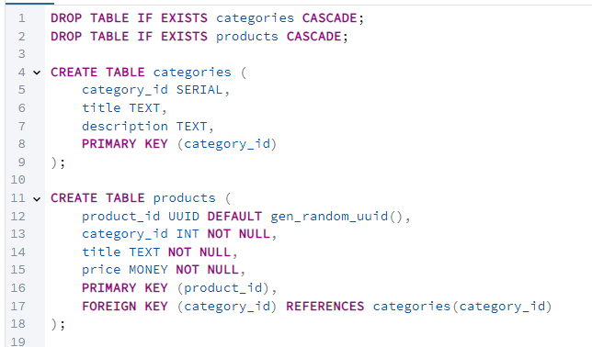
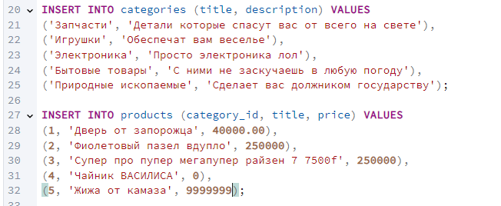
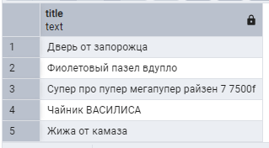
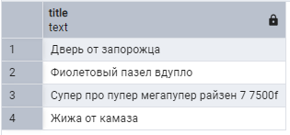
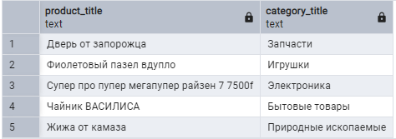

Задание 3 Университет. Предметная область: Управление учебным процессом.
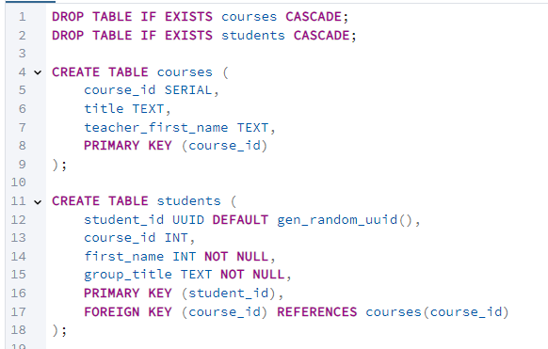
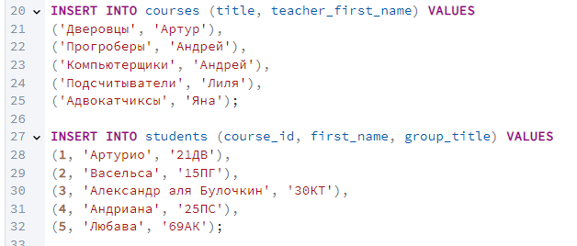
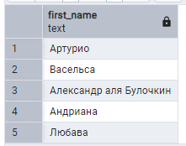
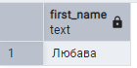
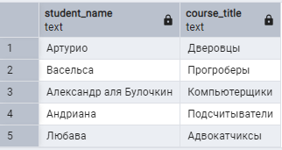

Задание 4 Автосервис. Предметная область: Управление заказами автосервиса.
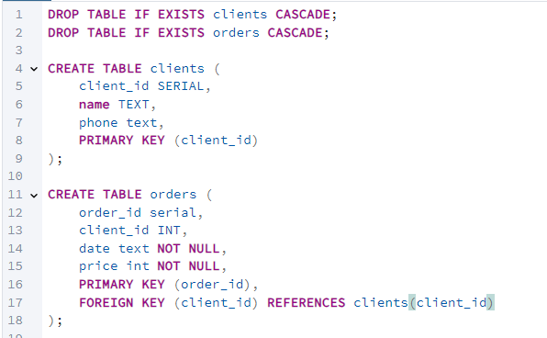
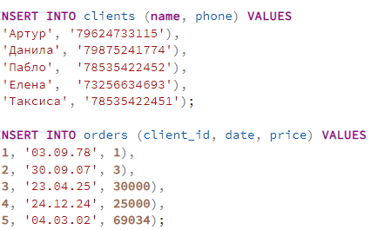
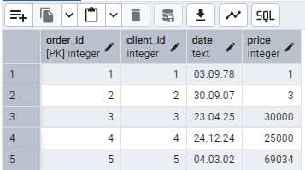
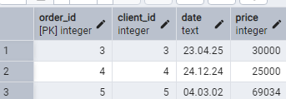
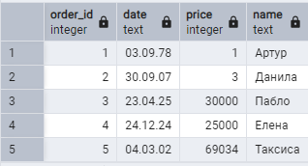
Задание 5 Кинотеатр. Предметная область: Управление показами фильмов.
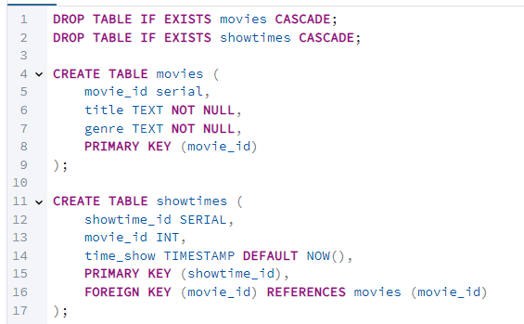
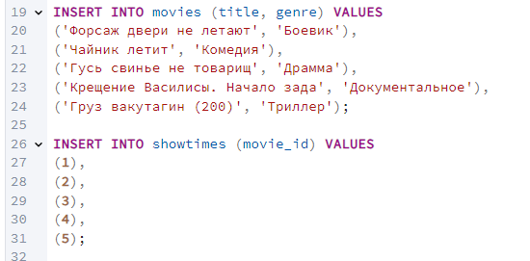
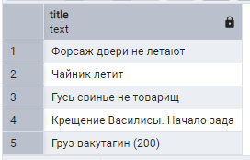
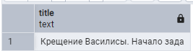
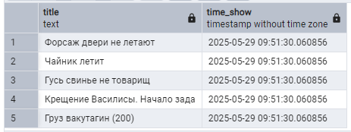
Задание 6 Спортивный клуб. Предметная область: Управление тренировками.
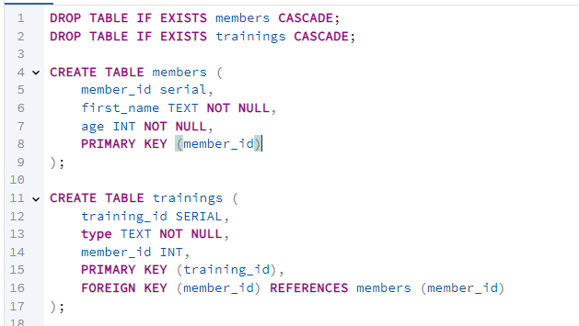
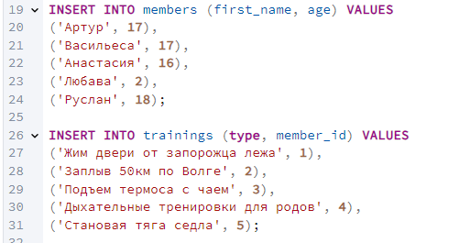
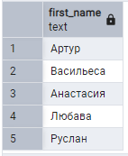
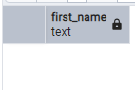
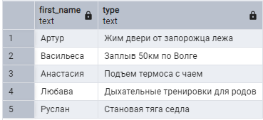

Задание 7 Ресторан. Предметная область: Управление заказами ресторана.
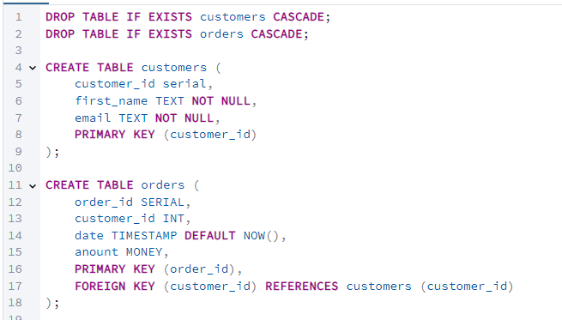
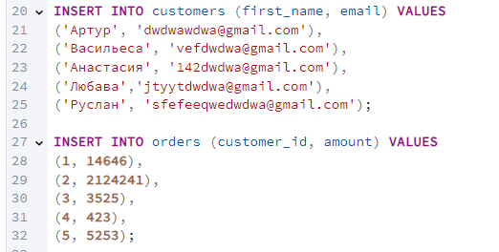

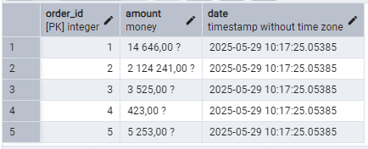
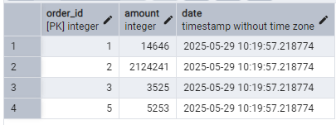
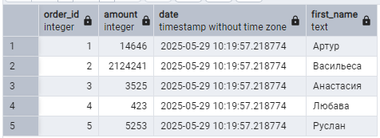
Задание 8 Медицинский центр. Предметная область: Управление записями на прием.
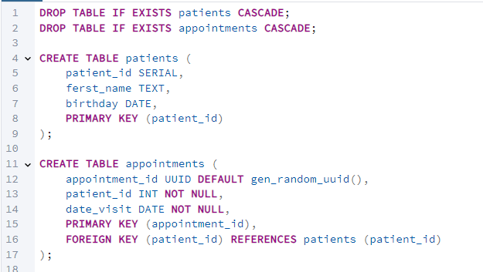
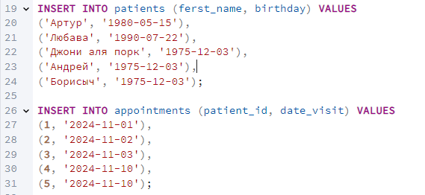
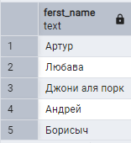
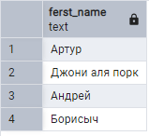
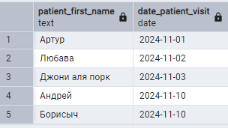
Задание 9 Транспортная компания. Предметная область: Управление доставками.
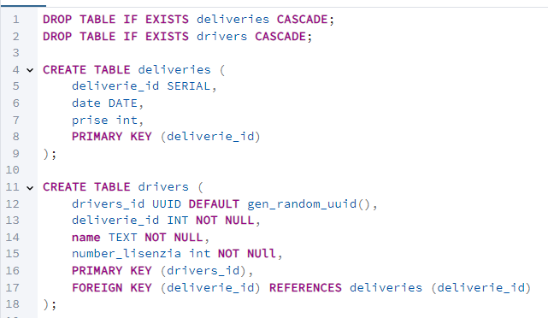
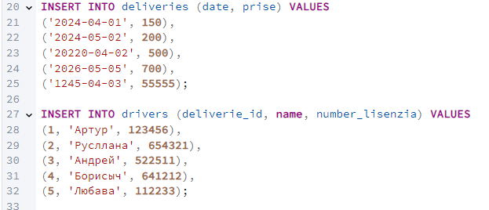
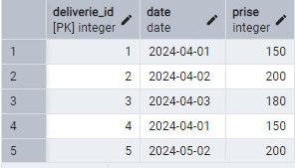
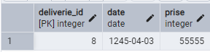
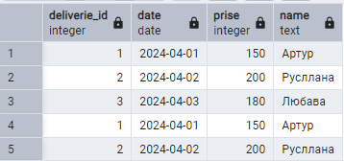
Задание 10 Турфирма. Предметная область: Управление турами.
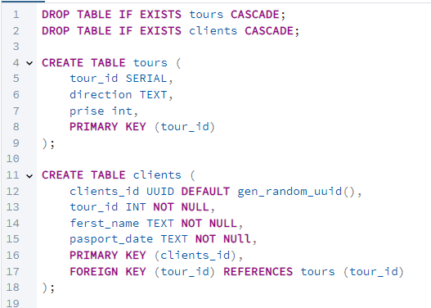
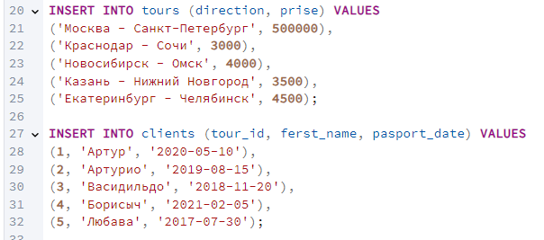
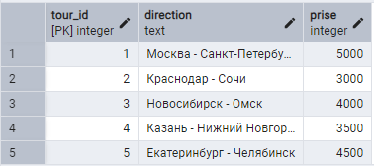
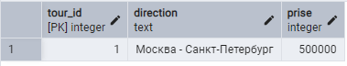
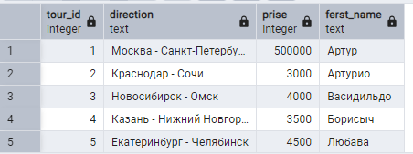
Вывод: в ходе работы мы отработали навыки создания таблиц на языке запросов SQL, заполнение их данными, а также создали и выполнили простые запросы по выборке из них данных.

